bollo su
originale

AL SIG. SINDACO
DEL COMUNE DI CASALE MONFERRATO
Ufficio Ecologia

OGGETTO: Domanda di rinnovo autorizzazione allo scarico dei reflui domestici in ricettore diverso dalla pubblica fognatura ( ai sensi dell’ art. 15 L.R. 26.03.1990 n° 13 e s. m. i. e D.Lgs. 11/05/1999 n.°152 e s.m.i.)

Il sottoscritto ___________________________________________________________
nato a _______________________________________________________________ il _________________ Codice Fiscale / Partita IVA ______________________________
residente a _______________________________________________________ in via ______________________________________________________________ n° ______
in qualità di _____________________________________________________________
dell’ insediamento di seguito indicato, con sede in ______________________________
in via ___________________________________________________________ n°____
titolare dell’autorizzazione allo scarico n.°_________ del _______________, rilasciata dal comune di Casale Monferrato;

RIVOLGE ISTANZA DI RINNOVO AUTORIZZAZIONE

allo scarico dei reflui di tipo domestico, in ricettore diverso dalla pubblica fognatura, ai sensi dell’ art. 15 della L.R. 26.03.1990 n° 13 e s. m. i. e D.Lgs. 11/05/1999 n.°152 e s.m.i.)

Allega alla presente:

Dichiarazione sostitutiva dell’atto di notorietà che attesta che attesta la conservazione nello stato originariamente autorizzato sia dell’ impianto di trattamento sia delle caratteristiche dello scarico;

Data_______________

IN FEDE

La domanda di rinnovo dovrà essere prodotta in duplice copia, di cui una in bollo

DICHIARAZIONE SOSTITUTIVA DELL’ATTO DI NOTORIETA’
(Art. 47 D.P.R. 28/12/2000 n.°445)

DA PRESENTARE ALLA PUBBLICA AMMINISTRAZIONE

Il/la sottoscritto/a…………………………………………, nato a …………………… , Prov. ……, il…………….., residente a …………………………………………….. in Via ………………… ………….………..………………………………………………………………………n.°……….,
titolare dell’autorizzazione allo scarico acque reflue domestiche non recapitanti in fognatura n.°………. del ………………., rilasciata dal Comune di Casale Monferrato,
consapevole delle sanzioni penali, nel caso di dichiarazioni non veritiere, di formazione o uso di atti falsi, richiamate all’art. 76 del D.P.R. 445 del 28/12/2000

DICHIARA

- Che l’impianto di trattamento dei reflui e le caratteristiche tecniche del sistema di scarico non sono modificate rispetto all’autorizzazione n.°…….….del …………… rilasciata dal Comune di Casale Monferrato;

- Che non sono stati eseguiti lavori di ristrutturazione o ampliamento dell’immobile da cui derivi uno scarico avente caratteristiche qualitative e/o quantitative diverse da quelle dello scarico autorizzato.

Dichiaro inoltre di essere informato, ai sensi e per gli effetti di cui all’art. 10 della Legge 675/96 che i dati personali raccolti saranno trattati, anche con strumenti informatici, esclusivamente nell’ambito del procedimento per il quale la presente dichiarazione viene resa.

………………………………
(Luogo e data)

Il Dichiarante

…………………………………….

Ai sensi dell’art. 38, D.P.R. 445 del 28/12/2000, la dichiarazione è sottoscritta dall’interessato o in presenza del dipendente addetto ovvero sottoscritta o inviata insieme alla fotocopia di un documento d’identità del dichiarante, all’ufficio competente via fax, tramite un incaricato oppure a mezzo posta.
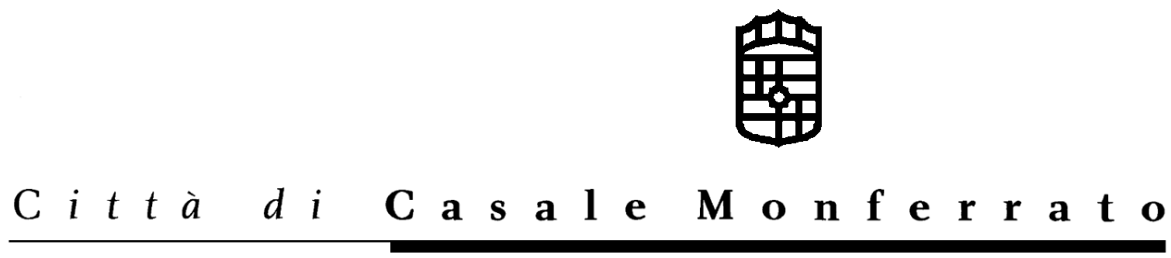

AUTORIZZAZIONI ALLO SCARICO ACQUE REFLUE DOMESTICHE
SU SUOLO, SOTTOSUOLO E ACQUE SUPERFICIALI

Il sottoscritto ___________________________________________________________________
residente in _______________________________________________ Prov. _______________
via ____________________________________________________________ n° __________
avendo presentato domanda di rinnovo autorizzazione allo scarico di acque reflue domestiche su suolo, sottosuolo o acque superficiali, provenienti dall’ immobile sito in Casale Monferrato, via _________________________________________________________ n° _____________

DICHIARA
di aver versato presso l’ Ufficio Economato del Comune di Casale Monferrato la somma di 25,00 Euro per spese di istruttoria.

ALLEGA ricevuta del versamento eseguito

Data___________
FIRMA
__________________________________________

* Da consegnare all’ Ufficio Ecologia del Comune in allegato alla domanda di rinnovo autorizzazione dopo aver effettuato il pagamento all’ Ufficio Economato

RINNOVO AUTORIZZAZIONE ALLO SCARICO DELLE ACQUE REFLUE DOMESTICHE IN RICETTORE DIVERSO DALLA PUBBLICA FOGNATURA
D.Lgs. 11/05/1999 n.°152 e L.R. 26.03.1990 n. 13

ISTRUZIONI SUL PROCEDIMENTO

- L’ istanza è diretta al Sindaco e deve essere presentata all’ Ufficio Protocollo del Comune di Casale Monferrato, via Mameli 10;

- L’ Ufficio competente per l’ istruttoria è l’ Ufficio Ecologia del Comune di Casale Monferrato - Settore Gestione Urbana e Territoriale - ( tel. 0142/ 44.42.45 )

- L’ istanza deve essere corredata di una dichiarazione che attesta la conservazione nello stato originariamente autorizzato sia dell’ impianto di trattamento sia delle caratteristiche dello scarico;

- Quale rimborso spese di istruttoria è dovuta la somma di Euro 25,00 come da Del.G.C. n.°10 del 16/01/2002, da versarsi anticipatamente presso l’ Ufficio Economato del Comune – via Mameli 10 – piano terreno.

*****************

DOCUMENTAZIONE OCCORRENTE:

A) DOMANDA AL SINDACO
Deve essere presentata in 2 copie, di cui una in bollo da Euro 10,33.

B) dichiarazione che attesta la conservazione nello stato originariamente autorizzato sia dell’ impianto di trattamento sia delle caratteristiche dello scarico;

C) ATTESTATO DI VERSAMENTO della somma di Euro 25,00 quale rimborso spese di istruttoria.

